**17270/2025 Záměr propachtovat část nemovitosti**

**Město Náchod**

**Městský úřad Náchod**

Č.j.: MUNAC 95664/2025/SM

PID: MUNAX0167GWW

Náchod, 31. července 2025

Město Náchod zveřejňuje podle § 39 odst. 1. zákona č. 128/2000 Sb., o obcích (obecní zřízení), ve znění pozdějších předpisů, **záměr propachtovat** část nemovitosti – část pozemkové parcely č. **711/1** (ostatní plocha, jiná plocha) o výměře 260 m2 nacházející se v katastrálním území **Náchod**, zapsané na listu vlastnictví č. 10001 u Katastrálního úřadu pro Královéhradecký kraj, Katastrální pracoviště Náchod.

*Zájemci o pacht části nemovitosti se mohou k tomuto záměru vyjádřit a podat své nabídky, které musejí být doručeny na adresu městského úřadu do 15. srpna 2025.*

Jan Birke

starosta města Náchoda

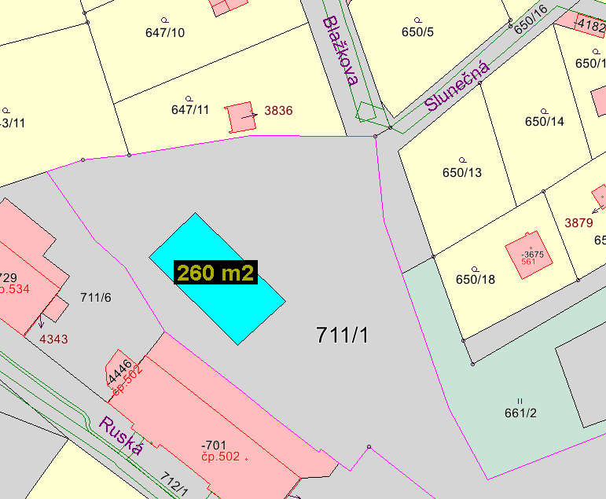

Vyvěšeno na úřední desce dne: 31. 7. 2025

Sejmuto z úřední desky dne: